12.10.2013 UA1CEG/p в тесте «Радио Ретро с RCWC-2013».
Р-143, 5 ватт, диполь на 7 mHz и дельта на 14 mHz.

Во- вторых принять участие в тесте мне предложил, искренне мной уважаемый, Евгений UA4NU. В- третьих я получил официальное предложение от клуба RCWC.
А, во- первых, во- вторых и третьих, мне самому этот тест очень нравится!
Но, и приглашения всё- же «вещь» приятная, чувствуешь себя среди общества единомышленников, коротковолновиков.
Хотя бы одну связь в поддержку теста я бы непременно провёл! У меня было 2 часа времени на тест, далее я должен был заниматься кое- какими делами. Но, я с удовольствием поработал в тесте 2 часа, столько позволили обстоятельства.

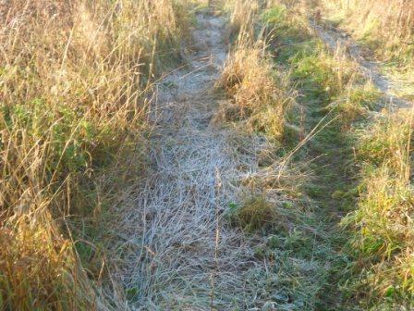

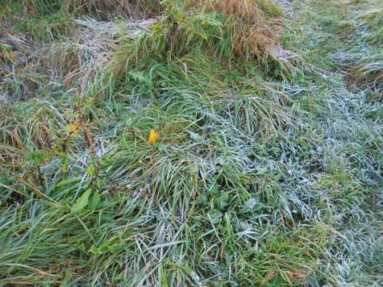
Ночью была отрицательная температура, и трава ещё не оттаяла, при ходьбе слышен хруст замёрзшей травы.
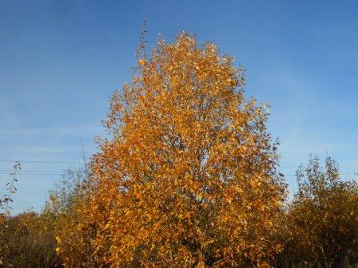
Погода, если не придираться, превосходная, на небе ни облачка, штиль.

В общем-то я довольно быстрым шагом выдвигаюсь на высотку. Сегодня есть возможность поработать в тесте QRP/p.
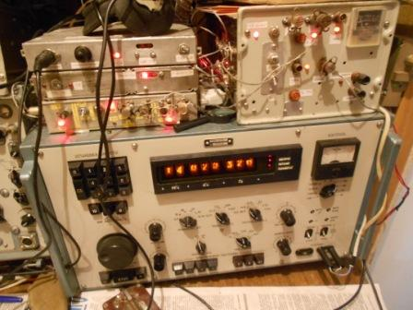
Собственно моя стационарная аппаратура, передающая часть- приставка самодельная и возможно этот вариант, с точки зрения коэффициента, лучше, похоже соответствует группе «А». Да и усилитель мощности имеется… Но, работаю я в тестах для души, а «/p» интереснее и мне и коллегам- участникам . Да и честные 5 ватт, что-то да значат! Все коротковолновики, которые приняли в тесте слабый сигнал моего QRP/p передатчика, могут испытывать уважение к своей квалификации и аппаратуре. Уж помех в эфире, когда одновременно проходят 2 теста масса!
Послушал перед выходом- на «семёрке» какая-то какофония какого-то мероприятия, на «двадцатке» проход ещё не открылся. (Из- за отсутствия ряда необходимых комплектующих, смонтировать передающую приставку в одном корпусе нет возможности, а разбирать рабочую- остаться без эфира со стационарного радио на 3-6 месяцев, в зависимости от того, как «пойдёт» сборка… Пока эта работа откладывается и откладывается)
===================================================

В лесах- полях начну с «семёрки». Когда услышал вначале теста Валеру RW3AI, а он ведущий контесмен RU QRP, убедился- решение я принял правильное.
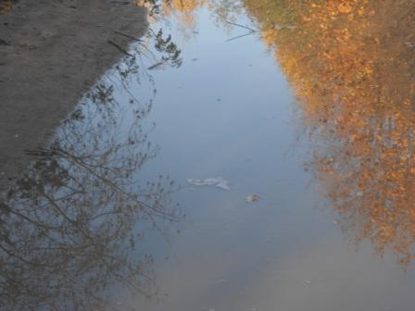
Лужи, частично, покрыты тонким слоем льда, пока ещё не растаявшим.
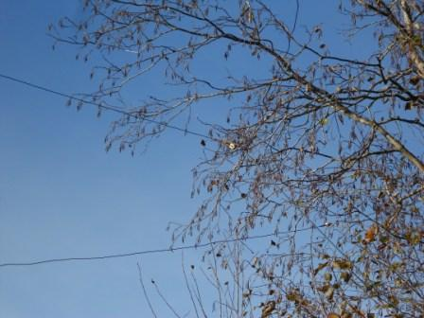

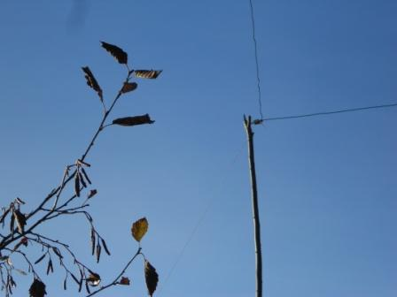

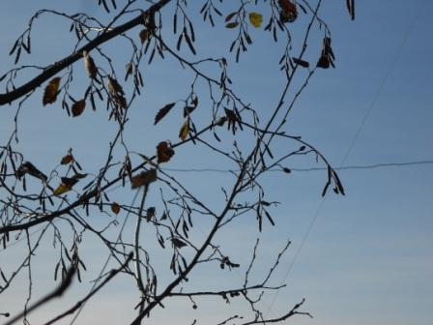

Быстро осматриваю антенны. За ночь ничего не случилось, все антенны в порядке.
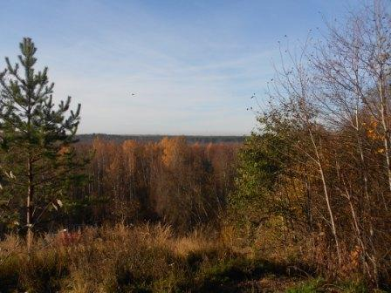

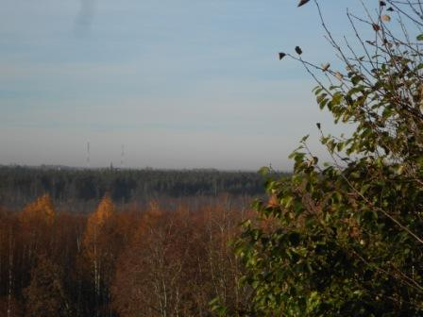
Горизонт. Высотка господствует над окружающей местностью, что весьма неплохо.
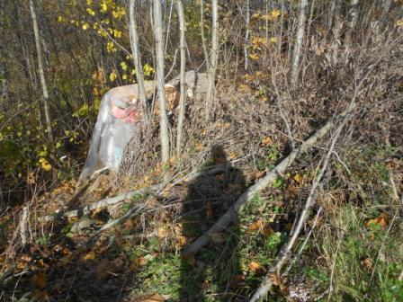
Погода отличная, но всё же «не май месяц», промозгло, работать в вигваме самое то.
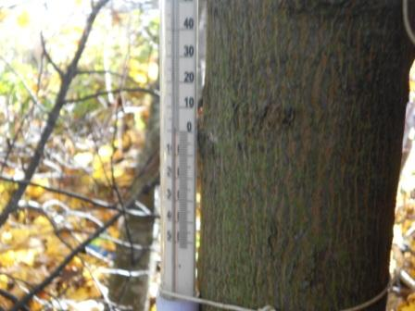

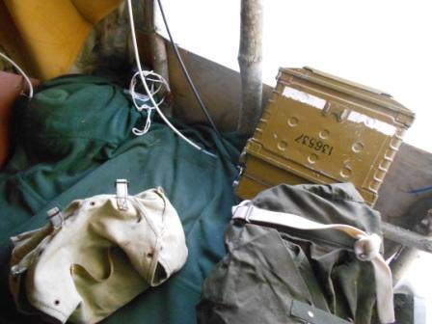

Выгружаю радио.
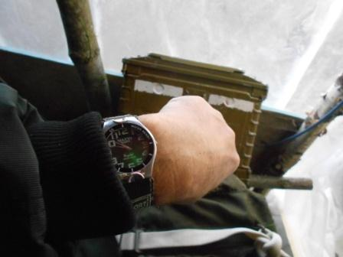
Кстати, время поджимает и нужно уже поторапливаться!
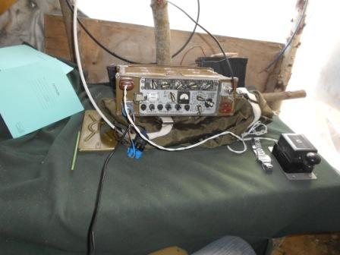
Морзянка от западных станций оглушительная. Но, наш тест ещё не начался.
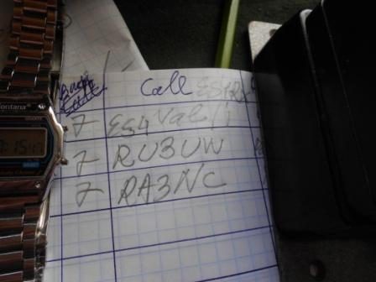
Первые минуты всегда напряжённо- суетливые, какофония вызывов, как правило, в первые минуты QRP/p вызов цели не достигает. Первая связь c ES4RX, чрез 8 минут после начала теста. Но, о обычно так всегда и бывает.
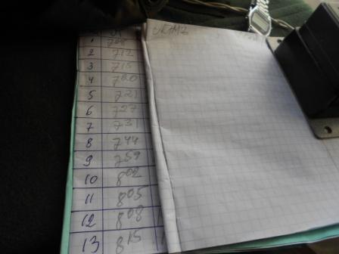

Средний темп 6 минут QSO.
Понятно, что полностью показывать записи я не могу, так как это тест.
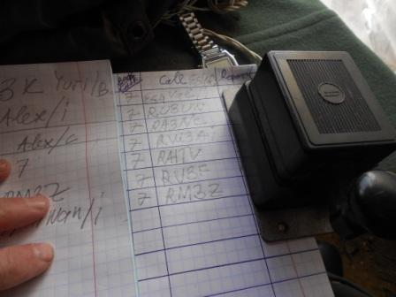

В районе частоты 7030 провёл и обычную связь с Андреем EW4AM.
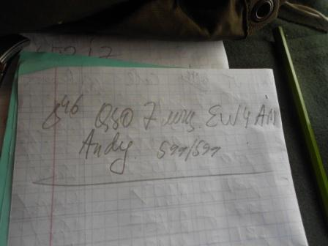

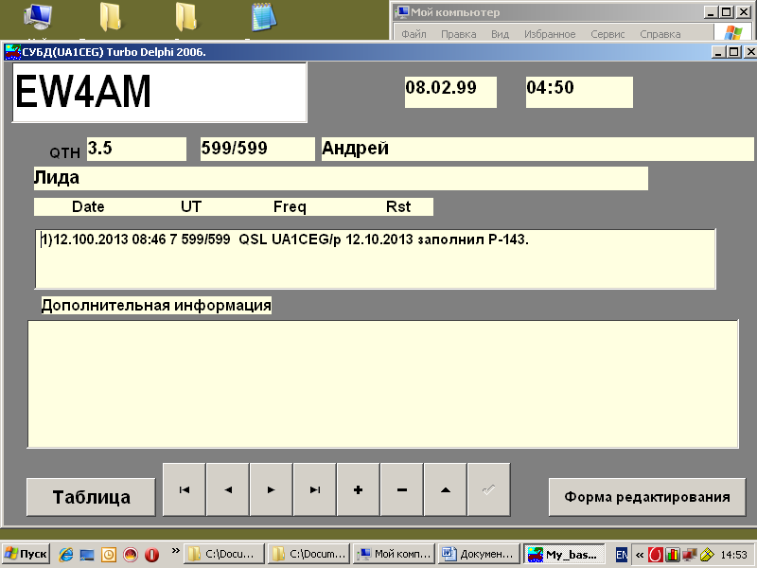
Давненько с ним не встречались. 2 теста идут, а 7030 никто не занял, работайте QRP станции! Не знаю QRP Андрей работал, или нет, но я- то точно QRP/p. Выше 7031 работали станции и ниже, примерно 7028 работали, но QRP частота была абсолютно свободной.
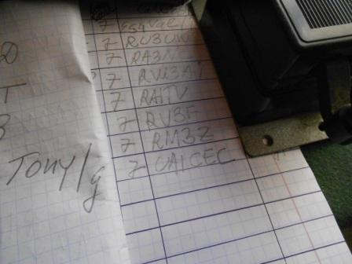
Валерий RW3AI прекрасно принял мой QRP/p сигнал. Работает медленно, чётко.
Я же, через час работы, работая явно быстрее, чем я готов к работе на обычном механическом ключе, доработался до того, что рука стала капитально ломить! И начал сбиваться «/В», дробь передаю нормально, а «В» никак, сбиваюсь. Приходилось делать паузу, руку опускать… И ведь пару раз тренировался, и работаю для души, и всё равно не весь тест буду работать, а азарт всё равно имеет место быть!
Наконец встретил и Антона UA1CEC! Работая со стационарного радио в тестах, мне приходилось регулярно «вопить»: « Да нет никакого повтора!!! Я UA1CEG, CEG,CEG не UA1CEC!!». Недавно меня в тесте «отшили»: «UA1CEC QSO 73!». Так и не доказал, что я имею немного другой позывной… Во с «дробью» работать лучше, тут не путают.
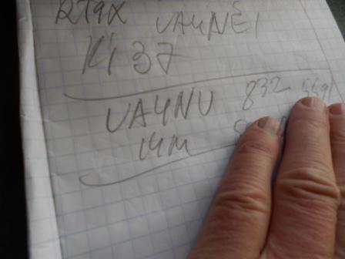
Между делом, слышу весьма уверенно UA4NE/p, работает с RT9X. Позже стало ясно, что в тесте он не работает. Вызываю раза 3-4, без ответа. Слышу, что Михаил даёт RDA KI-37 и собираюсь идти по диапазону дальше… На фоне мощнейших помех, слышу, что меня вызывает Евгений UA4NU. Не могу принять! UA4NE/p идёт балла на 1.5 громче, а они на одной частоте. Хорошо, Евгений понял и QSO таки провели успешно, после пары попыток.
Традиционно встретились с RU3UW, в очередной раз, в очередном тесте поздоровались!
Что Валерий UA3AO примет мой QRP/p сигнал я и не сомневался, так всё и получилось, прекрасно.
Итак, результат. Сигнал моего QRP/p передатчика, в условии громадных помех проходящих двух тестов приняли следующие высококвалифицированные коротковолновики:
- ES4RX
- RU3UW
- RA3NC
- RW3AI
- RA1TV
- RV3F
- RM3Z
- UA1CEC
- UA4HTT
- RA4LGM
- R7AT
- RN9RF
- UD3D (The Chief of School Club Station, ор: Nasty. Я так понял школьница. Отлично!)
- UR7MZ
- UA4NU
- UA3AO
- UT3IZ
18)RM3Z (На 2-х диапазонах провели QSO)
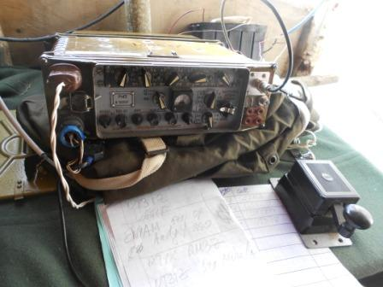
На этом я завершил участие в тесте, нужно уходить по делам. Отлично всё прошло!

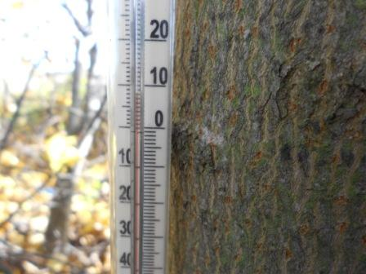
Солидно потеплело…
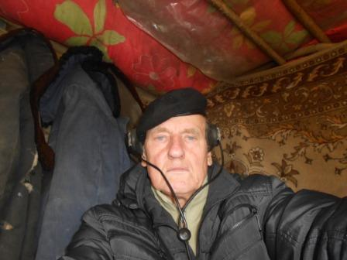
Фотографируюсь, держа фотоаппарат на вытянутых руках.
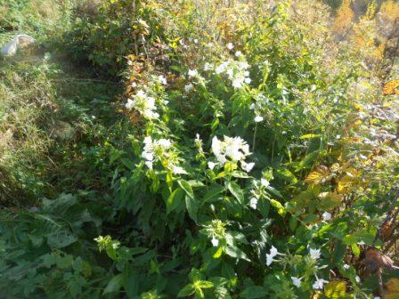

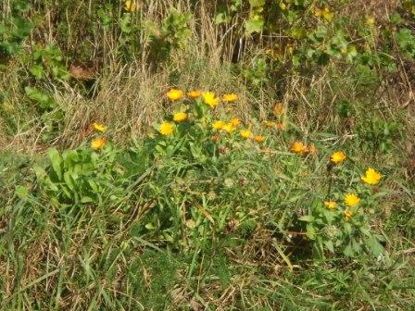
Некоторые цветы не сдаются, несмотря на заморозки!

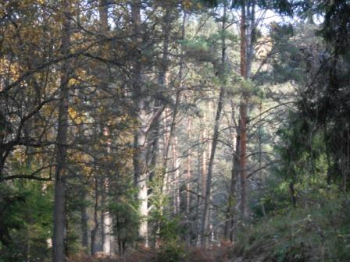

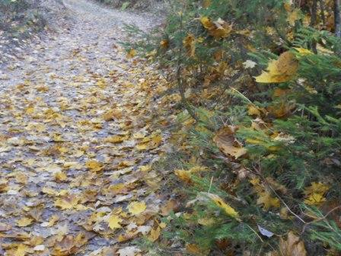

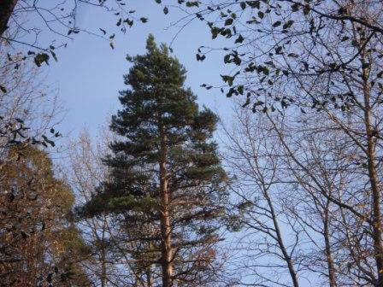

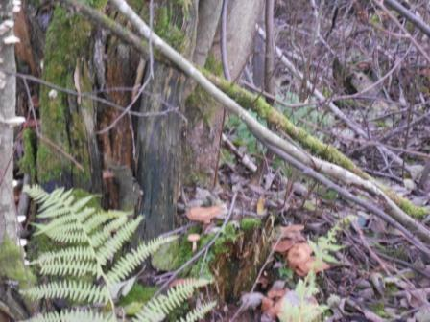
Опята, как стойкие оловянные солдатики, не сдаются.
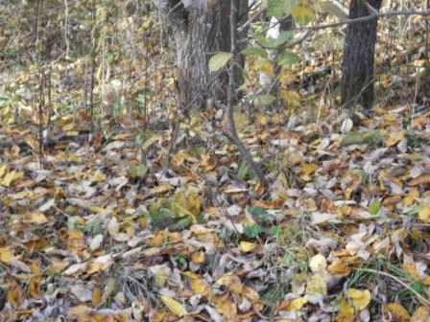

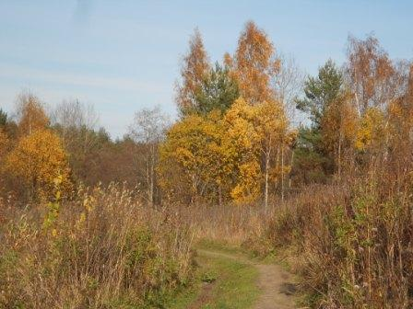

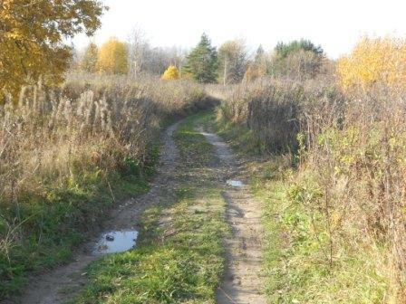

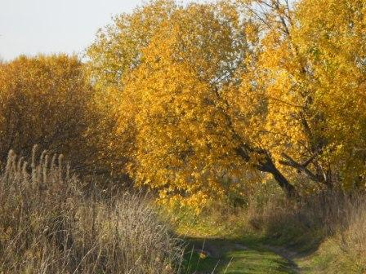

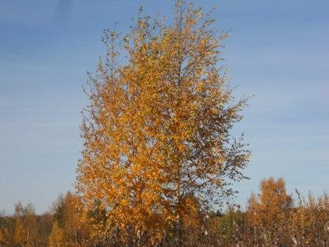

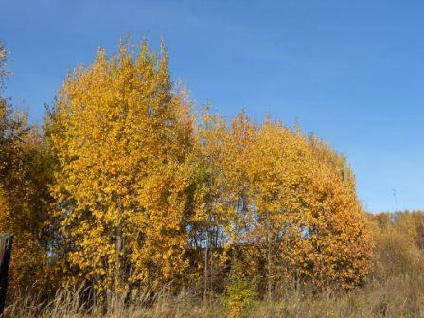

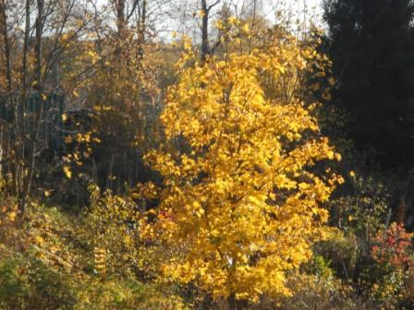

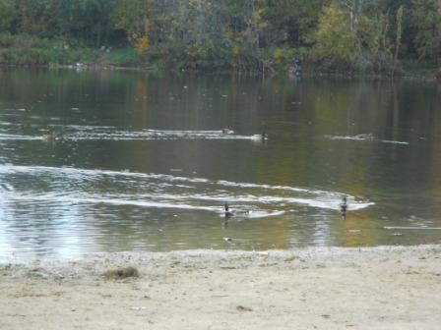

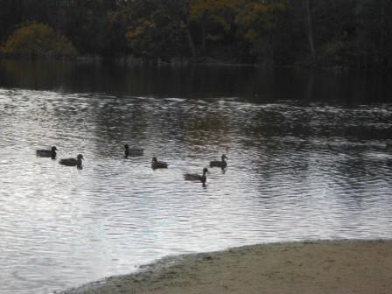

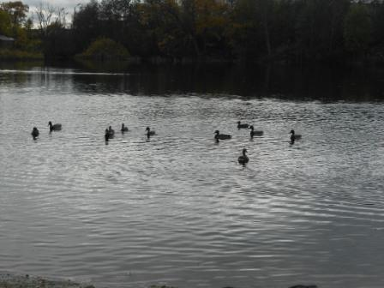

До встречи в эфире!
73! UA1CEG Юрий Александров, д.Гарболово. Ленинградской области, Всеволожского района.

LO23, KP50FI.

Сайт: www.ua1ceg.club72.su
зеркало: www.ua1ceg.ru

